# 疲劳是什么

疲劳是一种生理行为，它会让我们产生困意，让我们提不起精神，让我们的注意力不能集中。这种困意产生的背后存在很多原因：睡眠不足，刚过饭点，悲伤情绪的加持等。因此疲劳又可以划分成生理上的疲劳和心理上的疲劳，对于前者，主要是由于体力劳动过量引起的，比如临床上反应为肌肉酸痛，动作失调等，而对于后者，主要是由脑力劳动引起的精神疲劳，因不同人而异。

# 疲劳检测的重要性

疲劳检测主要应用于两个方面，一是疲劳行为检测，比如驾驶员疲劳驾驶检测，学生疲劳听课检测，工人疲劳施工监测，运动员疲劳运动检测等。另一种是疾病监测和预防，比如抑郁症识别，人际关系间的情感状态评估，患者康复状态评估等。在既考虑检测精度又考虑实时检测性的疲劳检测任务中，不同任务涉及到的技术会有所不同，比如数据采集的设备不同，实现的算法不同，应用的平台不同等。这里主要通过摄像头传感器介绍基于视觉的疲劳检测。

# 疲劳检测的研究内容

主要用到的面部特征包括：眼睑闭合时间比（PERCLOS），嘴巴张开程度（MAR），呼吸速率，心率，头部朝向，眼动速率。

|  |  |  |  |
| --- | --- | --- | --- |
| 特征 | Judge | Situation | 问题 |
| 眼睑闭合时间比 | PERCLOS越长 | drowzy |  |
| 嘴巴张合程度 | MAR越大 | drowsy | 难以区分说话还是哈欠（检测舌头？） |
| 呼吸速率 | 越平缓（待验证） | drowsy | 判断科学性待研究 |
| 心率 | 越慢（待验证） | drowsy | 判断科学性待研究 |
| 头部朝向 | 头部移动速度缓慢 | drowsy | 相机颠簸 |
| 眼动速率 | 眼睛动得越慢 | drowsy | 戴墨镜，光照 |
| 情绪 | 越消极，越容易疲劳 | drowsy | 情绪和疲劳之间的关系尚不明确 |
| 微表情 | 确定几个与疲劳相关性较大的AU，如果存在 | drowsy | 微表情和疲劳之间的关系尚不明确 |

主要用到的身体特征包括：

坐姿：比如弓着背，跷二郎腿，双手紧缩，双手摊开；

手势：比如玩手机，揉眼睛，摸头。

|  |  |  |  |
| --- | --- | --- | --- |
| 行为 | Judge | Situation | 推理 |
| 玩手机 | 注意力不集中 | Distract | / |
| 揉眼睛 | / | drowsy | 眼睛费神太久，犯困了 |
| 摸头 | 摸头+配上皱眉的表情 | drowsy | 不耐烦或者犯困了 |

疲劳是一种生理现象，它需要一个发展过程，比如眼动速率变慢，接着可能会伴随着PERCLOS的增加，打哈欠等，接着才会昏昏欲睡。因此如果只是通过检测PERCLOS，打哈欠，虽然可以有效地检测到疲劳特征，但是如果这时的疲劳状态已到了晚期，人困得不行了，再加上检测器可能存在漏检问题，对于实时性要求高的任务来说，可能无法及时对即将发生的事故进行干预，引入其他特征的目的只是为了在更早的时候对疲劳状态进行干预。

# 疲劳检测的理论支撑

现在最被人们广为认可的情绪理论是1982年Lazarus提出的认知评价理论模型，这个模型解释了人类的情绪是如何产生的：首先人类需要受到刺激源的刺激，接着人类需要根据自己的认知判断，对刺激源贴上标签，最后才会产生情绪。

1）确定刺激源

2）确立情绪基线：习惯基线，平静基线（不同人认知不同，面部表情运动强度不同等）

3）掌握常见微表情（惊讶，厌恶，愤怒，恐惧，悲伤，喜悦）的基本特征。（AU）

4）1873年，Wilhelm Wundt设计了一个二维情感分类系统。表情按照不同维度可划分：

* 如果按照Valence（即愉悦程度）维度从Negative到Positive进行划分，害怕、生气、厌恶、伤心归为Negative（unpleasant），惊讶、开心、放松归为Positive（pleasant）；
* 如果按照Arousal（即情绪波动程度）维度从Passive到Active进行划分，厌恶、伤心、放松归为Passive（mild），惊讶、开心、害怕、生气归为Active（intense）。
* 如果一个人的Valence值和Arousal值都很高，他会表现出强烈的愉悦感。

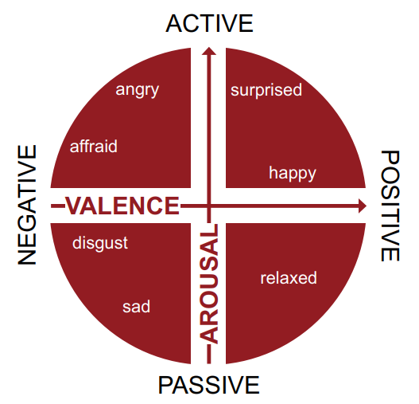

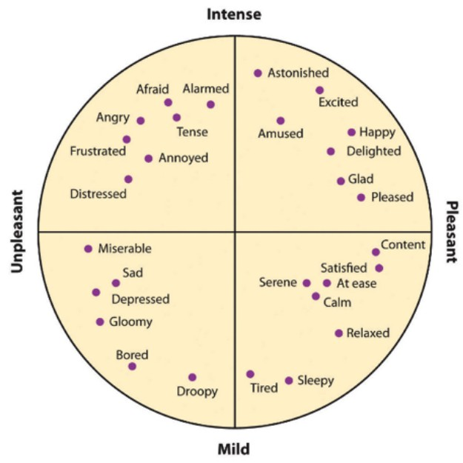

# 疲劳检测的实践支撑

现在有很多面部识别，表情识别的工具包，比如pyFeat，OpenFace，iMotions或AffDex等，其中前两个是开源的，而后者的AffDex是商用的表情识别工具包， iMotions则在AffDex的人脸识别，表情识别的基础上实现了眼动跟踪，头部姿势估计等功能，是对AffDex的进一步的封装。现在的AffDex已经不向外提供SDK了，产品已经移植到了iMotion平台。现在的Affectiva成为了一个呼吁研究者们关注情感智能研究的平台，在该平台的blog中，科学家们为未来情感智能的发展提出了他们大胆的设想，其中的一个应用就包括疲劳检测。

在进行疲劳检测研究之前，我们有必要考虑一些问题：

1）现有的表情识别工具包检测精度如何，从中提取的特征干净吗？

2）现有的识别工具包可检测的内容全乎吗？需要自己手动寻找数据集，训练模型吗？

3）对于现有的表情识别工具包的实时检测效果能够接受吗？

# 疲劳检测研究目的

人的行为主要包括三种：社交行为，情绪行为和生理行为。这里我们主要是通过检测人类的情绪和生理在行为上发生的变化，进而检测出人类当前状态是否疲劳。值得注意一下，疲劳会导致我们走神，而走神的原因可以归因为生理疲劳和心理疲劳，两者可以通过对情绪和生理变化两个检测任务的联合学习进行估计。

举个例子，在你憋尿的时候（生理行为），副交感神经接受刺激，此时的你虽然不疲劳，但是已经分神了，而且面部表现得狰狞，坐姿或站姿也和平常不一样了。在我看来，这种走神是生理上的疲劳

研究目的：通过采集一个人的视频序列，确定一个人平静基线（面部行为 + 情绪 + 肢体行为），并对人的疲劳状态进行研究。

# 疲劳检测前期准备

在开展实验研究之前，我们要明确我们的主要任务是提取出相应的面部特征和行为特征，将这些特征用table存起来，方便对这些特征进行分析。因此对于特征提取方法，我们主要有两个研究思路：一是从0开始做起，使用合适的数据集对模型进行训练，并且必须要得到很好的效果。二是使用现有的开源工具包，进行特征的提取。

|  |  |  |  |  |
| --- | --- | --- | --- | --- |
| 特征 | 提取方法 | 使用模型 | 准确率 | 完成度 |
| 眼睑闭合时间比 | py-Feat（比dlib效果好）提取关键点 | RetinaFace、MobileNet | .89，.85，.61  MSE:5.23 | Pass |
| 嘴巴张合程度 | py-Feat ~ | RetinaFace、  MobileNet | / | Pass |
| 呼吸速率 | Self-design | unknown |  |  |
| 心率 | Self-design | rPPG |  |  |
| 头部朝向 | OpenFace（python 2） | unknown |  |  |
| 眼动速率 | iMotions/self-design | unknown |  |  |
| 情绪 | Py-Feat | ResidualMaskingNetwork | .55 |  |
| 微表情 | Py-Feat | RF | .56 |  |

对于行为检测，数据集和模型需要自己指定或设计，可以研究如何通过多个检测结果推理行为。

|  |  |  |  |  |
| --- | --- | --- | --- | --- |
| 行为 | 提取方法 | 使用模型 | 准确率 | 完成度 |
| 玩手机 | Self-design | unknown |  |  |
| 揉眼睛 | Self-design | unknown |  |  |
| 摸头 | Self-design | unknown |  |  |

## 场景确定：

## 仪器设备：

摄像头（2个）：一个捕捉面部表情，一个捕捉行为

## 3）数据集：

Valence-Arousal数据集：Aff-Wild <https://ibug.doc.ic.ac.uk/resources/aff-wild2/>

## 4）字段设计：

|  |  |  |
| --- | --- | --- |
| **字段** | **描述** | **数据类型** |
| **Time** | 视频时间点 | Timestramp |
| **PERCLOS** | 眼睑闭合时间百分比 | Float |
| **MAR** | 嘴巴张合程度 | Float |
| **BR** | 呼吸速率 | Float |
| **HR** | 心率 | Float |
| **Oriented** | 头部朝向 | Tuple (x,y,z) |
| **ER** | 眼动速率 | Float |
| **Emotion** | 情绪（主/伴生情绪） | Dict {emotion:score} |
| **AU** | 人脸动作单元 | Enumerate AU1… |
| **Action** | 玩手机/揉眼睛/摸额头 | Enumerate 0/1/2 |
| **Fatigue** | 疲劳状态 | Boolean 0/1 |
| **Distract** | 分神状态 | Boolean 0/1 |

## 5）模型选择：

**LightGBM，Xgboost，CNN**

# 疲劳检测面临的问题

1）现阶段对于表情识别的精度还不够：现在最好的模型只能达到0.65左右的平均精度。

2）AUs类别的选择没有一个特定的标准：不同类别的AUs组合对于整体表情的识别存在重叠。比如AU1（额腹（额肌）的内侧收缩上拉）是惊讶，恐惧，悲伤的主要特征，AU9（皱起鼻肌）是讨厌，厌恶的主要特征，如果两种特征的检测精度可以达到100%的话，它对于表情的检测并不能达到很高的准确度。

3）头部姿态对于AUs的检测精度影响很大。

4）现阶段的表情识别主要集中在脸部表情变化上，缺少对动作的识别：如果一个人很困，他会揉眼睛；如果一个人很伤心，他会四肢紧缩，瘫坐在地面上，如果只是通过人脸表情识别的话是识别不出来的。

# 疲劳检测实验点子

1）少样本学习（数据在于精，不在于多，可以通过多种先验知识的标注，进行多任务的学习）

2）多模态的学习（基于生物信号，人脸表情，肢体行为，语音语调进行多模态的学习，在特征层上的融合，或者是在决策层上的融合）

3）开放世界的学习（学习一个人的情绪基线和习惯基线，数据集是一个人每天的情绪变化）

# 疲劳检测实验的开展